# Dossier « Controverse sur (l’hydroxy)chloroquine

(cours Controverses en santé 2022)

*Remarque préliminaire : beaucoup de documents portent sur le Pr. Didier Raoult qui est venu jouer un rôle central dans la promotion de la chloroquine, puis de l’hydroxychloroquine en France. Cependant, le dossier porte bien sur les enjeux autour de ce potentiel traitement.*

Le dossier contient les éléments suivants :

- article sur les promesses de l’HC dans Le Figaro le 27/02/2020

- tweet de Elon Musk 17/03/2020

- entretien de Didier Raoult dans la Provence 22/03/2020

- décret du 25/03/2020 autorisant la prescription de l’HC

- article du Monde sur la visite de Emmanuel Macron à Marseille 11/04/2020

- article New York Times sur Didier Raoult du 12/05/2020

- avis de l’ANSM sur la RTU de l’HC 24/10/2020

- recherche Google Trends « chloroquine » en France sur 2020

- protocole de l’essai DISCOVERY

- rapport Cochrane sur l’efficacité de HC

- Rapport Jaurès sur le groupe Facebook de soutien à Didier Raoult

- Couverture du livre « Carnets de guerre » de Didier Raoult et commentaires Amazon

- Article TheConversation sur la réception publique des débats

Article du Figaro le 27/02/2020 sur l’hydroxychloroquine

Le Figaro, no. 23493 Le Figaro, jeudi 27 février 2020 525 mots, p. 10

Sciences La chloroquine, un remède miracle contre l'épidémie ?

Thibert, Cécile page 10

À L'ENTENDRE, venir à bout du coronavirus serait un jeu d'enfant. Dans une vidéo diffusée mardi sur YouTube, le Pr Didier Raoult, le directeur de l'Institut de recherche Méditerranée infection (Marseille), a affirmé que la chloroquine, un ancien antipaludéen désormais plutôt utilisé contre certaines maladies auto-immunes, serait efficace contre le coronavirus. D'après lui cette molécule pourrait même renvoyer la maladie au rang d' « infection respiratoire la plus facile à traiter de toutes » .

Le message du Pr Raoult, visionné plus de 210 000 fois en 24 heures, n'a pas tardé à créer des immenses espoirs : « Déjà vu trois ordonnances de chloroquine à la pharmacie » , s'étonnait un pharmacien sur Twitter mercredi. Mais c'est aller un peu vite en besogne. Car ces affirmations s'appuient sur deux annonces chinoises encore très préliminaires. La première est une étude diffusée par la revue Cell Research . Elle indique que la chloroquine est efficace pour combattre le virus in vitro , sur des échantillons en laboratoire. Quant à la deuxième, il s'agit d'une simple note affirmant qu'un essai clinique mené sur une centaine de patients en Chine a donné des résultats satisfaisants, sans donner plus de détails.

Bien que ces informations aient été confirmées par la directrice du Centre national chinois pour le développement des biotechnologies lundi 17 février, elles ont été accueillies avec prudence par les experts français. Car ni le protocole de l'essai clinique, ni les résultats n'ont encore été détaillés. « À la lueur de ce papier qui ne raconte rien, on ne peut rien dire et certainement pas préconiser largement l'utilisation de la chloroquine » , souligne le Dr Paul-Henri Consigny, chef du service de pathologie infectieuse au centre d'infectiologie Necker Pasteur. « Ce n'est pas un article scientifique, je ne peux pas le commenter car personne n'a accès aux résultats » , abonde le Pr Bruno Hoen, directeur de la recherche médicale à l'Institut Pasteur. De son côté, le Pr Raoult a réaffirmé sa confiance dans les experts chinois. « Ce sont les meilleurs virologues au monde, et c'est une excellente nouvelle pour les malades » , a-t-il indiqué au Figaro .

Nouvel essai clinique

La chloroquine a bien été identifiée comme un candidat médicament de choix contre le Sars-CoV-2 par l'Organisation mondiale de la santé, au même titre qu'une dizaine d'autres molécules. « Elle a la capacité de stimuler la réponse immunitaire, et pourrait contribuer à limiter la réplication du virus » , indique Olivier Terrier, chercheur au Centre international de recherche en infectiologie de Lyon. La chloroquine a été testée à maintes reprises lors de précédentes épidémies, notamment sur le Sras. « Elle est souvent efficace in vitro mais assez décevante chez l'homme, comme ce fut le cas pour le chikungunya » , avertit le Dr Consigny. « Il faut attendre d'avoir des données consolidées avant de s'emballer pour ce médicament qui n'est pas exempt d'effets indésirables » , complète Olivier Terrier.

Un nouvel essai clinique avec la chloroquine vient de démarrer en Chine. Les résultats sont attendus pour le mois d'août. « Évidemment, il y a de l'inquiétude et l'envie d'avoir des solutions toutes faites. Mais le temps de la recherche n'est pas celui de la maladie, donc restons prudents » , met en garde le Dr Consigny.

tweet de Elon Musk 17/03/2020

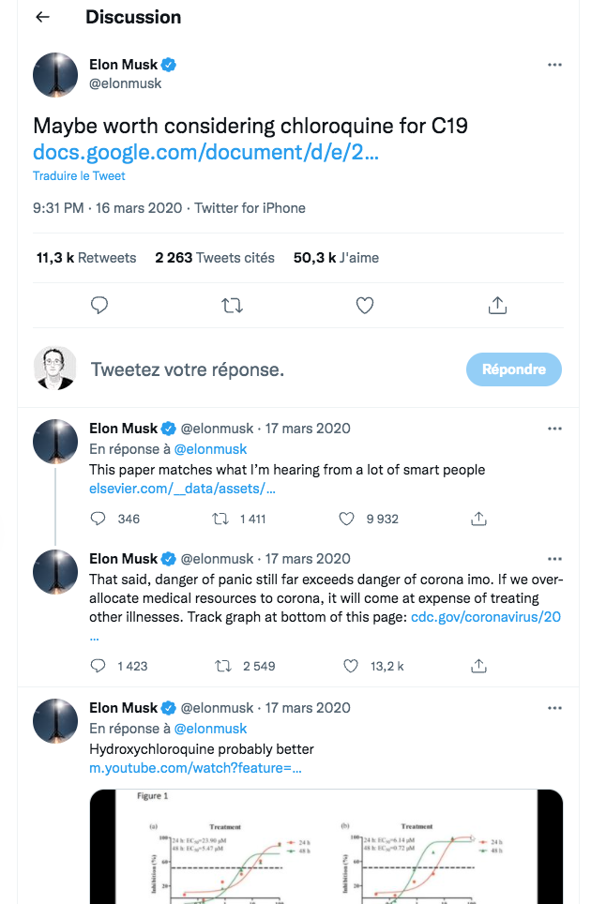

Entretien du Pr. Raoult dans la Provence du 22/03/2020

ALLER LIRE L’ARTICLE COMPLET ICI : https://www.laprovence.com/article/papier/5940125/pr-didier-raoult-je-ne-suis-pas-un-outsider-je-suis-en-avance.html

Article dans le Monde sur la visite du Président Emmanuel Macron à Marseille 11/04/2020

Le Monde, Placements, samedi 11 avril 2020 1072 mots, p. 4

La visite surprise d'Emmanuel Macron à Didier Raoult

Le président a rencontré, jeudi à Marseille, l'infectiologue, célèbre pour avoir promu l'hydroxychloroquine

Olivier Faye et Alexandre Lemarié page 4

Emmanuel Macron ne pouvait pas se tenir trop longtemps éloigné de l' « effet Raoult », comme dit un proche du chef de l'Etat. Jeudi 9 avril, le président de la République s'est rendu à Marseille pour rencontrer le microbiologiste Didier Raoult, patron de l'Institut hospitalo-universitaire (IHU) Méditerranée Infection, devenu célèbre dans le monde entier pour avoir promu l'hydroxychloroquine comme remède controversé au Covid-19. Une visite surprise, qui n'avait pas été annoncée à la presse et s'est effectuée sans journalistes.

Plus tôt dans la journée, M. Macron s'était déjà rendu, sans avoir convié la presse, à l'hôpital du Kremlin-Bicêtre (Val-de-Marne) pour y rencontrer des équipes hospitalo-universitaires impliquées dans le programme de recherche européen Discovery, chargé de lutter contre l'épidémie. Mais c'est bien sa visite marseillaise qui capte toute l'attention, à quatre jours d'une nouvelle allocution du chef de l'Etat, prévue lundi 13 avril.

Officiellement, l'objectif de la journée était de « faire le point sur la question des traitements, au lendemain d'un échange avec le directeur général de l'OMS [Organisation mondiale de la santé] sur les vaccins », explique-t-on dans l'entourage de M. Macron. Il ne faudrait pas donner le sentiment de favoriser telle ou telle équipe scientifique, alors que le débat autour de l'hydroxychloroquine fait rage. Cette dernière n'est autorisée, pour l'heure, que dans le traitement de cas graves.

Mais de nombreuses voix sur la scène politique, à droite en particulier, plaident en faveur de sa généralisation à tous les malades du Covid-19. « Ce n'est pas au président de trancher ce débat, il doit être tranché scientifiquement, estime-t-on dans son entourage. Une visite ne légitime pas un protocole scientifique, elle acte et marque l'intérêt du chef de l'Etat pour des essais thérapeutiques, qu'ils soient prometteurs ou pas. »

Ce qui n'empêche pas un proche du président de la République de souligner que « le professeur Raoult est un scientifique reconnu », et l'IHU de Marseille un « centre d'excellence . « La lutte contre le Covid-19 n'est ni de droite ni de gauche », poursuit ce proche, qui jure : « Il n'y a pas de dimension politique à ce déplacement. »

Depuis plusieurs semaines, M. Macron ne cesse de vouloir multiplier ses sources d'information. « Le président a vite saisi que ce virus nouveau finirait tôt ou tard par faire l'objet d'analyses différentes de la part du corps médical. Il appelle quantité de médecins », assure un habitué de l'Elysée. Pas question de n'échanger qu'avec le seul conseil scientifique, réuni depuis mars pour l'épauler dans la gestion de la crise sanitaire. Des « médecins de bureau », a raillé Didier Raoult, qui entretient des rapports houleux avec son président, Jean-François Delfraissy.

« Pas d'ostracisme »

Selon l'Elysée, ce dernier accompagnait pourtant Emmanuel Macron dans son périple marseillais. « Compte tenu de l'effet Raoult, il est logique qu'à un moment le président aille le voir. Il ne peut pas s'abstraire d'un tel débat national », estime un proche. Ni se couper d'un homme qui, en développant une image de rebelle, est devenu, en l'espace de quelques semaines, une star des réseaux sociaux.

Cette visite représente une manière pour le chef de l'Etat d'établir un dialogue avec une catégorie de la population qui nourrit de la défiance vis-à-vis du discours des autorités depuis le début de la crise sanitaire. « Emmanuel Macron veut montrer que tous les acteurs de la lutte ont leur place. Pas d'ostracisme », résume le député (La République en marche, LRM) de l'Eure, Bruno Questel. Ces dernières semaines, les débats autour du traitement à l'hydroxychloroquine ont inspiré des théories conspirationnistes. Avec une question récurrente : pourquoi ce médicament, présenté comme efficace par ce médecin marseillais reconnu mondialement, n'est-il pas généralisé ?

Certains, notamment parmi les sympathisants de droite ou d'extrême droite, croient y voir un complot de l'industrie pharmaceutique. « L'idée que le bon sens du terrain doit prévaloir face aux élites déconnectées est réactivée à l'occasion de la crise du coronavirus, en particulier à travers le professeur Raoult,note Jérôme Fourquet, directeur du département opinion à l'IFOP. Le fait qu'il soit parti bille en tête face aux institutions le rend sympathique aux yeux des antisystèmes, voire des complotistes. » Une partie des Français sous la pression notamment du monde politique ont ainsi reproché aux autorités de faire preuve d'une trop grande prudence pour généraliser rapidement l'utilisation de l'hydroxychloroquine, sans même attendre les résultats d'études standardisées. Une pétition, lancée par l'ancien ministre de la santé Philippe Douste-Blazy, baptisée « Ne perdons plus de temps », réunissait, jeudi soir, plus de 462 000 signatures.

« Discrédit des scientifiques »

« Nous avons manqué d'une prise de parole plus limpide sur ce sujet, ce qui a donné l'impression qu'on serait trop frileux quant à son utilisation », regrette un responsable de la majorité. Deux décrets successifs ont en effet été nécessaires pour préciser la position de l'exécutif sur le sujet. « Raoult a réussi une prouesse : à lui seul, il a accéléré le délitement de la parole politique et provoqué le discrédit des scientifiques,analyse un poids lourd du groupe LRM à l'Assemblée nationale. Par sa prise de position frondeuse, il a rompu dès le départ l'unité nationale. C'est pour tenter de résorber cette entaille dans l'unité nationale que Macron vient le voir. »

Cette visite présidentielle est diversement appréciée au sein de la majorité. « Je trouve que c'est utile, il n'est pas nécessaire d'affronter le professeur Raoult, ce n'est pas un adversaire, juge Sacha Houlié, député de la Vienne. Soit il a une solution, et tant mieux, il devra être reconnu pour cela; soit il ne l'a pas, et il devra alors répondre des espoirs qu'il a suscités. »

« Le président se positionne au-dessus des guerres de chapelle entre scientifiques, abonde son collègue des Deux-Sèvres Guillaume Chiche. Tous les travaux méritent d'être menés et appréciés à l'aune de leur efficacité en termes de santé publique. Pas en fonction de ceux qui les conduisent. »

D'autres craignent que le locataire de l'Elysée n'ait apporté un blanc-seing à un homme qui propose un remède dont l'efficacité et la dangerosité potentielle font toujours débat au sein du monde scientifique. « Le président y va pour faire cesser les rumeurs absurdes de complot contre Raoult. Je comprends pourquoi il le fait. Mais ça le normalise », regrette un député. Le président (LR) de la région Provence-Alpes-Côte d'Azur, Renaud Muselier, fervent soutien du professeur Didier Raoult, ne s'y est pas trompé. « C'est une marque de reconnaissance de l'Etat pour ce grand médecin, mais c'est aussi la démonstration qu'Emmanuel Macron sait écouter », a-t-il affirmé.

décret du 25/03/2020 autorisant la prescription de l’HC

A LIRE ICI : https://www.legifrance.gouv.fr/jorf/id/JORFTEXT000041755775

**Décret n° 2020-314 du 25 mars 2020 complétant le décret n° 2020-293 du 23 mars 2020 prescrivant les mesures générales nécessaires pour faire face à l'épidémie de covid-19 dans le cadre de l'état d'urgence sanitaire**

« Art. 12-2.-Par dérogation à l'article L. 5121-8 du code de la santé publique, l'hydroxychloroquine et l'association lopinavir/ ritonavir peuvent être prescrits, dispensés et administrés sous la responsabilité d'un médecin aux patients atteints par le covid-19, dans les établissements de santé qui les prennent en charge, ainsi que, pour la poursuite de leur traitement si leur état le permet et sur autorisation du prescripteur initial, à domicile.

« Les médicaments mentionnés au premier alinéa sont fournis, achetés, utilisés et pris en charge par les établissements de santé conformément à l'article L. 5123-2 du code de la santé publique.

« Ils sont vendus au public et au détail par les pharmacies à usage intérieur autorisées et pris en charge conformément aux dispositions du deuxième alinéa de l'article L. 162-17 du code de la sécurité sociale. Le cas échéant, ces dispensations donnent lieu à remboursement ou prise en charge dans ce cadre sans participation de l'assuré en application des dispositions de l'article R. 160-8 du même code. L'Agence nationale de sécurité du médicament et des produits de santé est chargée, pour ces médicaments, d'élaborer un protocole d'utilisation thérapeutique à l'attention des professionnels de santé et d'établir les modalités d'une information adaptée à l'attention des patients.

« Le recueil d'informations concernant les effets indésirables et leur transmission au centre régional de pharmacovigilance territorialement compétent sont assurés par le professionnel de santé prenant en charge le patient dans le cadre des dispositions réglementaires en vigueur pour les médicaments bénéficiant d'une autorisation de mise sur le marché.

« La spécialité pharmaceutique PLAQUENIL © et les préparations à base d'hydroxychloroquine ne peuvent être dispensées par les pharmacies d'officine que dans le cadre d'une prescription initiale émanant exclusivement de spécialistes en rhumatologie, médecine interne, dermatologie, néphrologie, neurologie ou pédiatrie ou dans le cadre d'un renouvellement de prescription émanant de tout médecin.

« Afin de garantir l'approvisionnement approprié et continu des patients sur le territoire national, en officines de ville comme dans les pharmacies à usage intérieur, l'exportation des spécialités contenant l'association lopinavir/ ritonavir ou de l'hydroxychloroquine est interdite. Ces dispositions ne s'appliquent pas à l'approvisionnement des collectivités relevant des articles 73 et 74 de la Constitution et de la Nouvelle-Calédonie.

« Pour l'application du présent article, sont considérés comme établissements de santé les hôpitaux des armées, l'Institution nationale des Invalides et les structures médicales opérationnelles relevant du ministre de la défense déployées dans le cadre de l'état d'urgence sanitaire. ».

Article sur Didier Raoult dans le New York Times du 12/05/2020

ALLER LIRE L’ARTICLE COMPLET ICI : <https://www.nytimes.com/2020/05/12/magazine/didier-raoult-hydroxychloroquine.html>

He Was a Science Star. Then He Promoted a Questionable Cure for Covid-19.

The man behind Trump’s favorite unproven treatment has made a great career assailing orthodoxy. His claim of a 100 percent cure rate shocked scientists around the world.

When diagnosing the ills afflicting modern science, an entertainment that, along with the disparagement of his critics and fellow researchers, he counts among his great delights, the eminent French microbiologist Didier Raoult will lightly stroke his beard, lean back in his seat and, with a thin but unmistakable smile, declare the poor patient to be stricken with pride. Raoult, who has achieved international fame since his proposed treatment for Covid-19 was touted as a miracle cure by President Trump, believes that his colleagues fail to see that their ideas are the products of mere intellectual fashions — that they are hypnotized by methodology into believing that they understand what they do not and that they lack the discipline of mind that would permit them to comprehend their error. “Hubris,” Raoult told me recently, at his institute in Marseille, “is the most common thing in the world.” It is a particularly dangerous malady in doctors like him, whose opinions are freighted with the responsibility of life and death. “Someone who doesn’t know is less stupid than someone who wrongly thinks he does,” he said. “Because it is a terrible thing to be wrong.”

Raoult, who founded and directs the research hospital known as the Institut Hospitalo-Universitaire Méditerranée Infection, or IHU, has made a great career assailing orthodoxy, in both word and practice. “There’s nothing I like more than blowing up a theory that’s been so nicely established,” he once said. He has a reputation for bluster but also for a certain creativity. He looks where no one else cares to, with methods no one else is using, and finds things. In just the past 10 years, he has helped identify nearly 500 novel species of human-borne bacteria, about one-fifth of all those named and described. Until recently, he was perhaps best known as the discoverer of the first giant virus, a microbe that, in his opinion, suggests that viruses ought to be considered a fourth and separate domain of living things. The discovery helped win him the Grand Prix Inserm, one of France’s top scientific prizes. It also led him to believe that the tree of life suggested by Darwinian evolution is “entirely false,” he told me, and that Darwin himself “wrote nothing but inanities.” He detests consensus and comity; he believes that science, and life, ought to be a fight.

It is in this spirit that, over the objections of his peers, and no doubt because of them, too, he has promoted a combination of hydroxychloroquine, an antimalarial drug, and azithromycin, a common antibiotic, as a remedy for Covid-19. He has taken to declaring, “We know how to cure the disease.” Trump was not the only one eager to embrace this possibility. By the time I arrived in Marseille, some version of Raoult’s treatment regimen had been authorized for testing or use in France, Italy, China, India and numerous other countries. One in every five registered drug trials in the world was testing hydroxychloroquine.

In March, Raoult announced that his hospital would test and treat anyone who cared to show up. Crowds gathered at the entrance to the IHU in winding single-file lines, like pilgrims shuffling toward their private audience with the oracle. On March 16, Raoult released the results of a small clinical trial that showed, he said, a 100 percent cure rate. The study has since been widely debated, and Raoult’s boosterism has been lamented by scientists and health officials around the world; in a comment more or less representative of the tenor of the controversy in France, where Raoult’s name and image have now been everywhere for weeks, one detractor, a generally thoughtful politician, suggested that Raoult “shut his face and be a doctor” and that he “stop saying ‘I’m a genius’ all over the place.”

His colleagues liken his psychology to that of Napoleon, though he is not physically small. When asked by one journalist about his tendency to “swim against the current” of scientific thought, Raoult responded: “I’m not an ‘outsider.’ I’m the one who’s farthest out in front.” Axel Kahn, a geneticist and physician who has known Raoult for nearly 40 years, told me that he has always been this way. “One of Professor Raoult’s abiding characteristics is that he knows that he’s very good,” Kahn told me. “But he considers everyone else to be worthless. And he always has. It’s not a recent development.” At his home, alongside a collection of Roman busts, he is said to keep a marble statue of himself.

[...]

**Recherche sur Google Trends**

https://trends.google.com/trends/explore?date=2020-01-01%202022-01-01&geo=FR&q=chloroquine

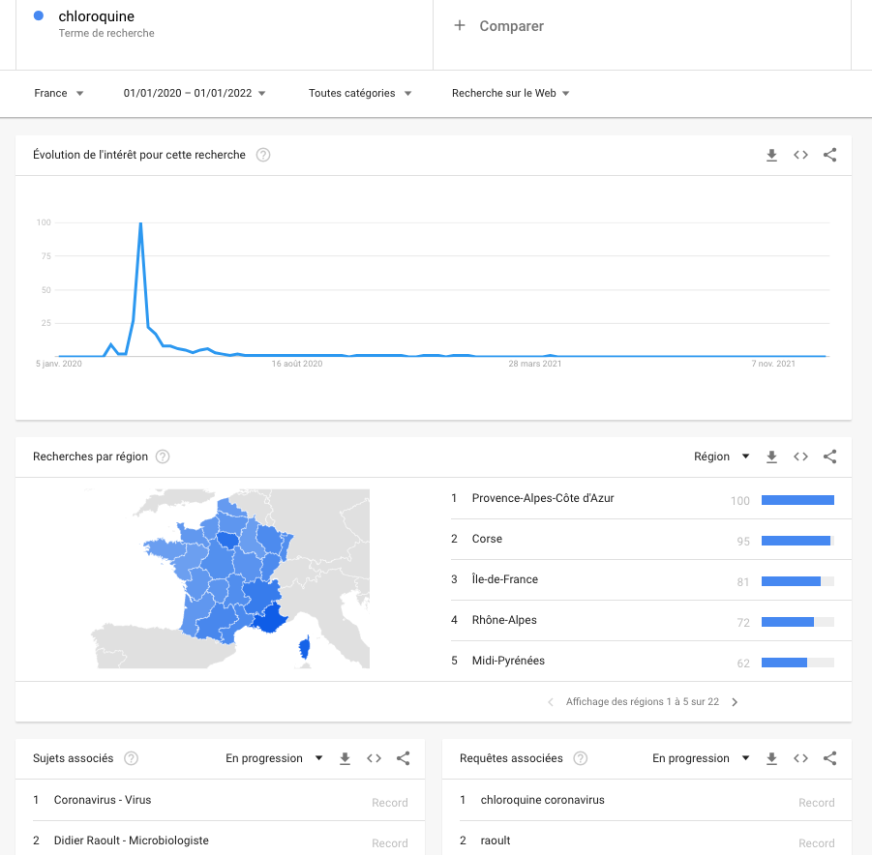

Essai Discovery en France

ALLER VOIR LA PAGE ICI : https://clinicaltrials.gov/ct2/show/NCT04315948

Et pour l’article scientifique associé : https://www.ncbi.nlm.nih.gov/pmc/articles/PMC7507250/

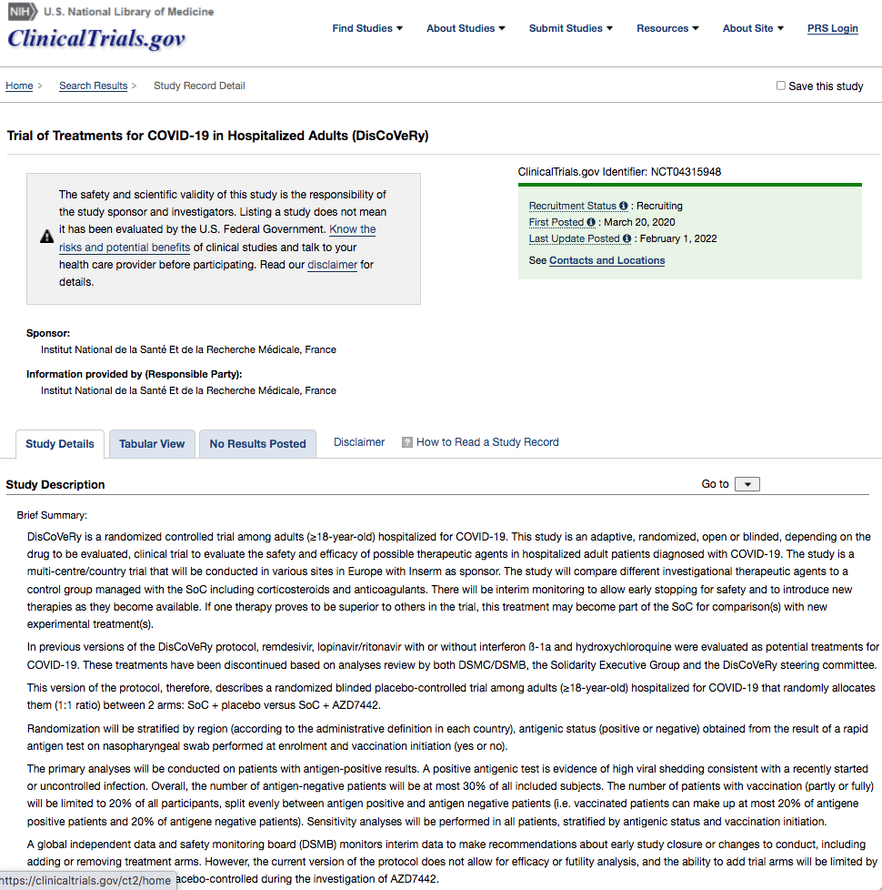

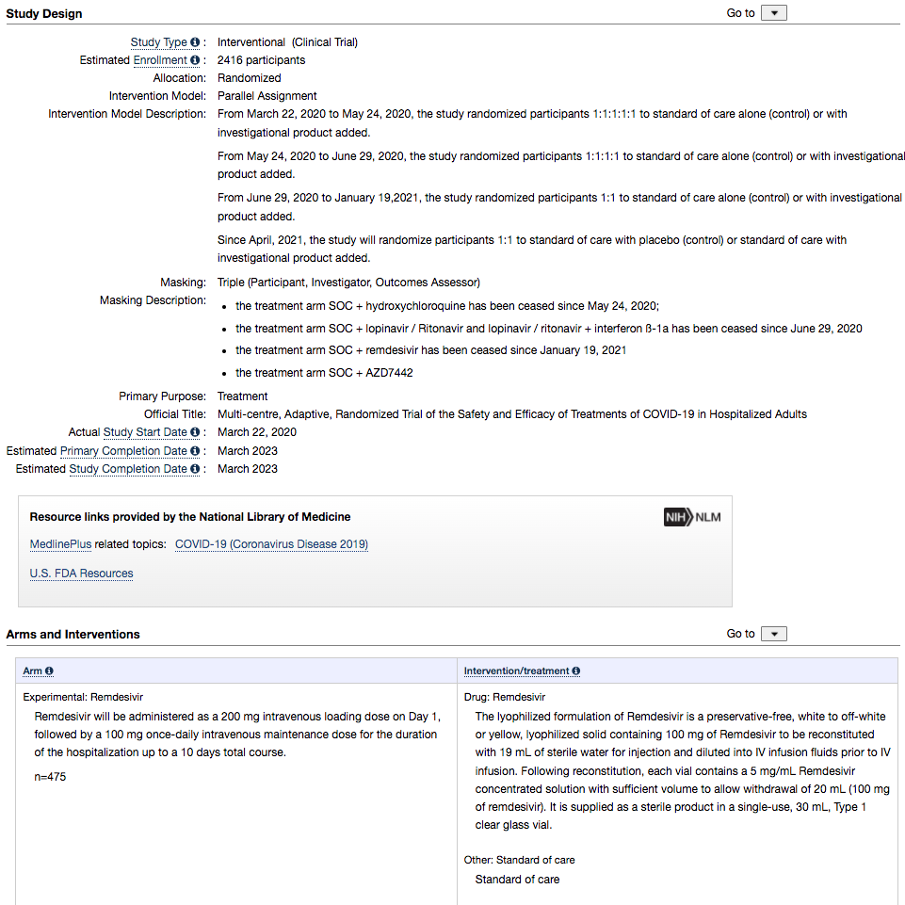

Rapport Cochrane

ALLER LIRE LA VERSION ICI : https://www.cochranelibrary.com/cdsr/doi/10.1002/14651858.ED000151/full

Cochrane Database of Systematic Reviews Editorial

Contested effects and chaotic policies: the 2020 story of (hydroxy) chloroquine for treating COVID‐19

Susan GouldSusan L NorrisAuthors' declarations of interest

Version published: 25 March 2021

https://doi.org/10.1002/14651858.ED000151

During the past 12 months chloroquine and hydroxychloroquine have been touted as miracle cures for COVID‐19 and introduced into COVID‐19 treatment protocols in Asia, Africa, and North and South America (see Figure 1). This has led to massive increases in demand such that patients with rheumatoid arthritis and lupus have been deprived of effective treatments.

A Cochrane Review by Bhagteshwar Singh and colleagues definitively concludes that hydroxychloroquine has no clinical benefit in treating COVID‐19 in hospitalized patients.[1] The dissemination of information on these drugs in the scientific press and other media has been rapid and tumultuous with strong and polarized opinions among scientists, politicians, and the general public, building a climate of mistrust. Potential resulting harms included wasted resources (including research capacity) and drug shortages for evidence‐based indications. The false hope instilled may have also led to unsupervised use of potentially harmful medications. While most national and health system‐level guidance is evidence based, how did we get into such a chaotic and confusing situation with the assessment of chloroquine and hydroxychloroquine efficacy?

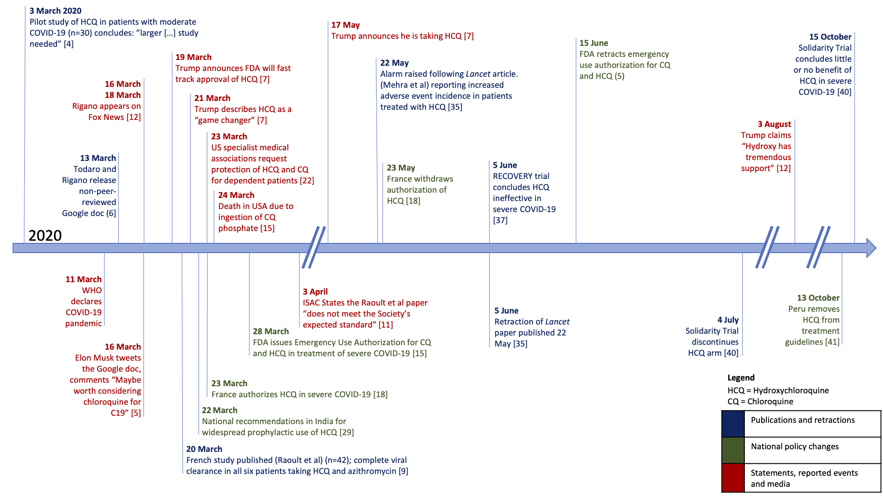

Chloroquine was proposed as a potential treatment for severe acute respiratory syndrome (SARS) in 2003, but transmission of SARS was stopped before trials were started.[2] As cases of COVID‐19 exploded in China in early 2020 some small studies of treatment with hydroxychloroquine reported benefit.[3, 4] Speculation regarding these two drugs began in January 2020, spreading globally from China (including statements issued by Chinese state media) and South Korea via Facebook and Instagram, reaching, for example, Nigeria, Vietnam, and France by February.[5]

On 13 March 2020 a Google document on hydroxychloroquine was released by two cryptocurrency investors (Greg Rigano and James Todaro), and Elon Musk tweeted a link to the Google document to more than 40 million followers.[6] Within days, President Trump made his first public comments in support of hydroxychloroquine.[7] US‐based searches for online sale of chloroquine or hydroxychloroquine surged after these endorsements from Musk and Trump.[8]

On 20 March 2020 a small study from France was published, reporting 100% cure of COVID‐19 in people treated with hydroxychloroquine and azithromycin.[9] The primary outcome reported was time to virological clearance, assessed by daily PCR of nasopharyngeal swabs; all six patients receiving the two drugs had a negative PCR by day 6 of treatment. The paper was heavily criticized (but not corrected or retracted), with one review describing it as “fully irresponsible”.[10] On 3 April, the journal's society owners stated that “the article does not meet the Society's expected standards”.[11]

Fox News Channel, a US‐based news broadcaster, interviewed Rigano (on 16 and 18 March), and hosts and guests made frequent reference to chloroquine and hydroxychloroquine between 23 March and 6 April: 275 of these references were positive and 29 were negative or doubtful.[12, 13] Dr Oz, a television personality and cardiothoracic surgeon, appeared on the network supporting the 100% cure claim multiple times over the same period, and on 23 March he echoed Trump's description of hydroxychloroquine as a “game changer”.[13, 14, 15]

The US Food and Drug Administration (FDA) was criticized by former leadership for issuing an Emergency Use Authorization for chloroquine and hydroxychloroquine on 28 March 2020 in response to Trump's endorsement of hydroxychloroquine.[16] In France, a former Minister for Health and cardiologist led those demanding wider access to hydroxychloroquine.[17] France authorized the use of hydroxychloroquine in hospitalized patients on 26 March.[18] President Macron formally visited the institute of Dr Raoult, who led the French study referred to above, on 9 April.[19] By 6 April, 98% of the French population had heard about chloroquine‐based treatment regimens for patients infected with SARS‐CoV‐2, and 59% of the French population believed that chloroquine‐based regimens were effective against this virus.[20]

A significant increase in prescriptions of hydroxychloroquine or chloroquine above expected levels was seen between February and May 2020 in France. This peaked between 23 and 29 March with the volume of prescriptions for hydroxychloroquine or chloroquine alone and hydroxychloroquine in combination with azithromycin respectively 145% and 7000% higher than predicted.[19, 21] On 23 March, a joint statement from US medical specialist associations, including rheumatologists and dermatologists, requested protected supplies for those reliant on hydroxychloroquine treatment.[22] These patients had been impacted by major shortages as demand for hydroxychloroquine also rose in the United States, with associated reports of prescription fraud.[23] In the Dominican Republic, reduced availability drove such patients to solicit the drug via social media from those who had stockpiled it for COVID‐19.[23] New manufacturers and suppliers quickly emerged, leading to concerns regarding quality control.[25]

Countries around the world introduced chloroquine or hydroxychloroquine into guidelines.[26, 27, 28] For example, India quickly directed all frontline healthcare workers and household contacts to take prophylactic hydroxychloroquine.[29] A few days after Trump's initial hydroxychloroquine promotion, President Bolsonaro ordered an increase in production of chloroquine in Brazil.[30]

Those expressing caution regarding the early use of hydroxychloroquine outside of clinical trials included Stephen Hahn, US FDA Commissioner, and Anthony S Fauci, director of the US National Institute of Allergy and Infectious Diseases, who described the evidence as “anecdotal” (20 March 2020).[15, 31] Concern arose about already known potential side effects of chloroquine and hydroxychloroquine, including cardiac arrythmias.[28, 32]

More than 100,000 COVID‐19 related papers and preprints were published by December 2020.[33] A preprint released on 11 May 2020 suggested that hydroxychloroquine and azithromycin might reduce hospital morbidity in COVID‐19 patients.[34] It was withdrawn 10 days later but had already been referenced by Fox News. A paper in The Lancet describing a high incidence of adverse events in hospitalized patients treated with hydroxychloroquine provoked alarm before retraction following controversy about the reliability of the data source.[35] In an attempt to expose poor practice by a suspected predatory journal, a ‘Trojan horse’ article was submitted, published and only retracted once the nature of it was identified by readers.[36]

Criticisms and retractions of widely disseminated publications engendered confusion and distrust. More robust data were released from large, randomized control trials in June and October 2020.[37, 38]

By July 2020 one in six COVID‐19 treatment trials included chloroquine or hydroxychloroquine, potentially at the expense of other drug candidates.[39] Meanwhile, following authorizations by national agencies such as the US FDA, an unknown number of people received hydroxychloroquine outside of trials, with potentially useful data going unrecorded.[39] Difficulties recruiting to studies during the initial enthusiasm for hydroxychloroquine were reported. Many patients in France reportedly declined randomization to any other treatment arm when approached for recruitment to the large DISCOVERY trial.[17] After the tide of opinion turned, concern regarding adverse effects or perceived inefficacy restricted recruitment to trials addressing outstanding questions regarding pre‐ or post‐exposure prophylaxis.[39]

The intense global discussion of the role of chloroquine‐based treatments in the management of COVID‐19 has highlighted the risks and repercussions of misunderstanding and politicization of the uncertainties which can arise in clinical medicine and public health. Uncertainties arise particularly when the need for effective treatments is urgent, information and evidence is scant and rapidly evolving, and the scenario highly complex. Challenges for the scientific community included the efficient prioritization of potential novel or repurposed treatments, the execution and publication of valid and generalizable research studies in short periods of time, and the effective communication of study findings and any attendant uncertainties with a diverse and global audience.

Scientists achieving control of the narrative, rather than politicians, seems improbable, but could provide clearer distinction between facts and subjective interpretation. Efforts should be made to identify substandard studies prior to dissemination, and consideration given to whether a change in approach to preprints is necessary, to incentivize researchers to avoid premature publication. High‐quality peer review using such principles as those underpinning Cochrane Reviews is vital. However, although Cochrane has done much to expedite this process, sifting through the data to produce a careful systematic review, even when rapid, nonetheless requires time.

With the urgent need for solutions to a global catastrophe, researchers responded with immense efforts, producing and sharing new ideas and information at an unprecedented rate. Scientific research was under a spotlight and politicians, and traditional and social media showed their power to expedite the spread of both information and disinformation. However, there was never a greater need for critical appraisal, peer review, clear communication of facts and any uncertainties in the data and evidence, and a distinction between evidence and its interpretation.

Scientists, politician and media organizations share a responsibility to combat ‘fake news' and to promote rational discourse, access to reliable information, and discussion of uncertainties. This will help to ensure the credibility of the scientific community and, most importantly, benefit individual and population health.

Rapport Fondation Jaurès du 15/07/2020

RAPPORT A SURVOLER ICI : https://www.jean-jaures.org/publication/enquete-chez-les-soutiens-du-professeur-raoult/

Comment expliquer la popularité du professeur Raoult ? Qui sont ses soutiens et pourquoi le défendent-ils contre ses pairs ? C’est à cette question que tente de répondre Antoine Bristielle, professeur agrégé de sciences sociales et chercheur à Sciences Po Grenoble, grâce à une enquête inédite conduite auprès de plus de 1000 individus inscrits sur les groupes Facebook de soutiens à Didier Raoult.

Si, en France, il devait y avoir une figure et une seule à associer à la crise sanitaire du printemps 2020, ce serait à coup sûr le professeur de microbiologie et président de l’Institut hospitalo-universitaire (IHU) de Marseille, Didier Raoult. Tout d’abord au centre d’une controverse purement médicale lorsqu’il affirmait, à l’inverse d’une grande partie de ses confrères, que l’usage d’un médicament – l’hydroxychloroquine – était efficace pour lutter contre la Covid-19, la question s’est largement politisée et diffusée. La perspective d’un remède miracle et potentiellement rejeté pour des raisons mystérieuses avait tout pour déchaîner les passions dans une période où la menace épidémique était extrêmement forte. Les différents acteurs politiques n’ont d’ailleurs pas tardé à se positionner par rapport à Didier Raoult et à son traitement.

Ainsi, par cet enchaînement de circonstances, le professeur de médecine, inconnu du grand public début 2020, en est venu à faire les couvertures de journaux, à enchaîner les plateaux télévisés et à multiplier les vidéos sur ses différents réseaux sociaux.

Personnage fantasque et dangereux pour les uns, médecin héroïque pour les autres, le professeur Didier Raoult divise désormais profondément l’opinion publique. Alors que la controverse scientifique concernant l’usage de l’hydroxychloroquine – le traitement contre la Covid-19 recommandé par le directeur de l’IHU Méditerranée Infection – bat toujours son plein, le soutien d’une partie de la population envers le professeur Raoult ne diminue pas. Mieux encore, il semble susciter davantage de confiance qu’Olivier Véran, pourtant ministre de la Santé. 30% des Français lui font ainsi davantage confiance qu’au ministre de la Santé, alors que l’inverse n’est vrai que pour 20% des Français, selon une enquête de l’institut de sondage YouGov publiée fin mai 2020. Si Didier Raoult est souvent présenté comme une personnalité clivante, 34% des Français sont sans opinion à son égard, selon un sondage réalisé par un autre institut. Il est toutefois suffisamment populaire pour que de nombreux groupes sur les réseaux sociaux se soient constitués pour le soutenir, allant même jusqu’à rassembler 254 000 inscrits sur Facebook, pour le plus influent d’entre eux.

Qu’une controverse scientifique suscite autant d’émotion dans la population et soit à l’origine d’une telle vague de soutiens spontanés pose forcément question. Pourquoi, alors que l’efficacité de la chloroquine dans le cas présent demeure au mieux incertaine, le professeur Raoult bénéficie-t-il d’une telle popularité ? Qui sont ses soutiens et pourquoi le défendent-ils contre ses pairs ?

C’est à cette question que nous nous sommes efforcés de répondre grâce à une enquête conduite par questionnaire du 28 mai au 6 juin 2020 auprès de plus de 1000 individus inscrits sur les groupes Facebook de soutiens à Didier Raoult. En choisissant un item de questions posées à la fois à l’ensemble de la population française dans des enquêtes récentes, mais également dans une étude menée à l’automne 2018 sur les groupes Facebook de « gilets jaunes », nous sommes ainsi en mesure d’estimer la spécificité des soutiens au professeur Raoult par rapport au reste de la population.

Une telle méthodologie d’enquête ne prétend bien sûr pas à la représentativité de l’ensemble de ses soutiens dans la population française. Néanmoins, de par son ampleur, elle donne un très bon aperçu du profil de ses soutiens inconditionnels et des raisons de leur soutien. Par ailleurs, ces individus les plus actifs ont largement agi comme des « leaders d’opinion » et des relais auprès de leurs pairs en contribuant, par leur activisme numérique, à diffuser le message de Didier Raoult à une large audience.

**Un terreau de défiance politique et médiatique**

La caractéristique fondamentale des soutiens au professeur Raoult est leur très fort niveau de défiance envers les institutions politiques et médiatiques.

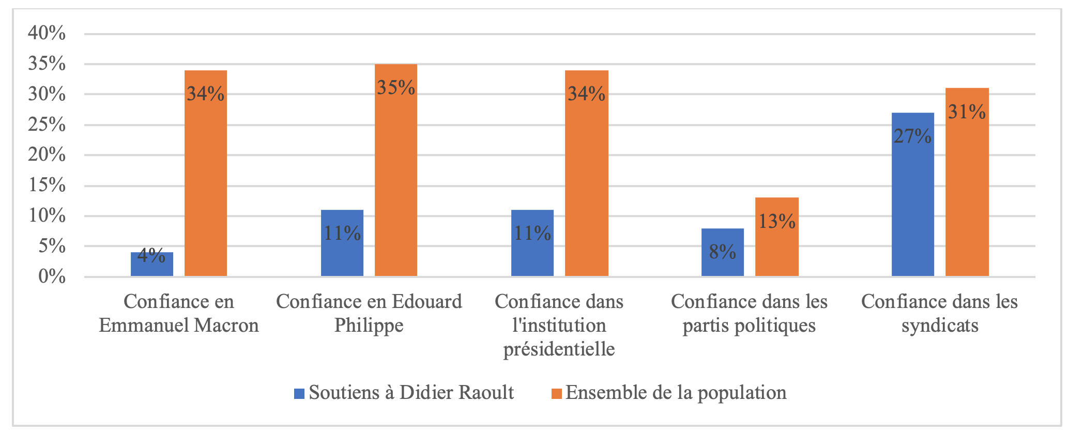

Graphique 1. Confiance dans les institutions politiques

Sur le versant politique, la défiance est à la fois conjoncturelle et structurelle. Si la forte défiance des Français envers Emmanuel Macron a largement été pointée du doigt pendant la crise sanitaire (sa cote de confiance était de 34% au moment de notre enquête), elle atteint parmi les soutiens au professeur Raoult le niveau abyssal de 4%. La confiance envers Édouard Philippe n’est guère plus élevée, seulement 11% des personnes interrogées déclarent avoir confiance en lui. Cette forte défiance ne se manifeste par ailleurs pas uniquement envers les responsables politiques mais également envers les institutions politiques. Les partis politiques, tout comme l’institution présidentielle, inspirent, en effet, extrêmement peu de confiance chez nos enquêtés : 8% pour les premiers et 13% pour la seconde catégorie, contre 13% et 34% dans l’ensemble de la population française. Les syndicats, déjà largement décriés dans l’ensemble de la population – puisqu’ils ne bénéficient que d’un taux de confiance de 31% – le sont encore davantage dans ces sphères pro-Raoult (27% de confiance). Pour le dire plus simplement, toutes les institutions censées représenter les citoyens à des fins politiques ou sociales et déjà extrêmement décriées au sein de la population française le sont encore davantage au sein des sphères pro-Raoult.

[...]

**Conclusion**

Forte défiance envers les institutions politiques et médiatiques et envers la démocratie représentative, adhésion aux thèses complotistes, influence des réseaux sociaux : cette étude nous montre finalement en creux les problématiques touchant une large part de la société française. Bien sûr, la méthodologie de cette enquête tend à surreprésenter les profils les plus virulents, mais ce sont également des « leaders d’opinion » qui vont contribuer via leur activisme numérique à diffuser les thèses de Didier Raoult. Par ailleurs, il est frappant de constater qu’en ce début du mois de juillet 2020, 42% des personnes interrogées dans un sondage de l’Ifop font confiance à l’infectiologue pour « réinventer le pays » le plaçant à cet égard sur le podium des personnalités préférées des Français. Il est également intéressant de voir à quel point les différentes études tendant parfois à lui donner raison, et souvent à lui donner tort, n’ont jamais modifié sa popularité au sein de ses groupes de soutien.

La formation de cette « bulle pro-Raoult » est donc avant tout le symptôme du dysfonctionnement du système politique français devenu incapable d’assurer de la confiance, en particulier en temps de crise. Les niveaux de défiance dans les principales institutions sont devenus si élevés qu’ils offrent un terreau fertile à ceux qui tentent de les défier. La défiance est si diffuse qu’elle agrège des individus aux profils politiques et sociodémographiques extrêmement divers, se manifestant plus ou moins selon les circonstances : les sphères de défiance « gilets jaunes » et « pro-Raoult » ne se recoupent ainsi que très imparfaitement. Et il est fort à parier que des prochains événements voient s’activer encore d’autres sphères de défiance.

Ainsi, à la défiance envers des institutions politiques et médiatiques officielles peut succéder une confiance aveugle envers des personnalités, certes hors système, mais dont le discours mériterait certainement d’être traité avec davantage de précautions. Suivant cette lecture, tout se passe comme si certains citoyens s’en remettaient dorénavant, et en dernier recours, à des personnalités alternatives avant tout parce qu’elles ne croient plus dans les institutions pourtant chargées de veiller à leur sécurité existentielle. Au fond, la popularité d’une figure comme celle du professeur Raoult est bien plus le symptôme d’une maladie chronique bien française, le malaise démocratique.

avis de l’ANSM sur la RTU de l’HC 24/10/2020

AVIS A LIRE ICI : https://ansm.sante.fr/actualites/lansm-publie-sa-decision-sur-la-demande-dune-rtu-pour-lhydroxychloroquine-dans-la-prise-en-charge-de-la-maladie-covid-19

L’ANSM publie sa décision sur la demande d’une RTU pour l’hydroxychloroquine dans la prise en charge de la maladie COVID-19

Nous avons reçu une demande de recommandation temporaire d’utilisation (RTU) de l’hydroxychloroquine dans la prise en charge de la maladie Covid-19, de la part de l’IHU de Marseille. Afin d’évaluer cette demande, nous nous sommes appuyés sur les nombreuses études récentes publiées sur l’efficacité et la sécurité de l’hydroxychloroquine, ainsi que sur les dernières recommandations du Haut Conseil de Santé Publique (HCSP) du 23 juillet 2020 .

A ce jour, les données disponibles, très hétérogènes et inégales, ne permettent pas de présager d’un bénéfice de l’hydroxychloroquine, seule ou en association, pour le traitement ou la prévention de la maladie Covid-19. Dans ce contexte et au regard des données de sécurité disponibles faisant apparaître des risques majorés, notamment cardio-vasculaires, il ne peut être présumé d’un rapport bénéfice/risque favorable de l’hydroxychloroquine quel que soit son contexte d’utilisation.

Par conséquent nous ne pouvons pas répondre favorablement à la demande de RTU de l'hydroxychloroquine dans la prise en charge de la maladie Covid-19.

Cette décision est par ailleurs en phase avec la très grande majorité des recommandations thérapeutiques internationales. Elle pourra être révisée à tout moment, notamment si de nouveaux résultats d’études cliniques venaient modifier le constat fait à ce jour.

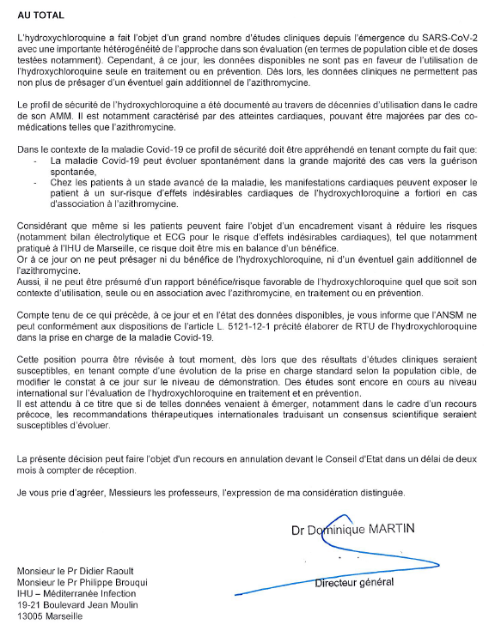

Couverture du livre de Didier Raoult (et Yanis Roussel) 11/02/2021



Pas de dépistage général – Un confinement où les patients " positifs " contaminent leurs proches indemnes et attendent de ne plus pouvoir respirer pour qu'on les emmène en réanimation – Interdiction d'un médicament sans danger prescrit depuis des décennies mais bon marché donc pas rentable au profit d'un produit à la toxicité connue mais très cher et qui a généré des fortunes, et de prestigieux journaux scientifiques qui, dans cette guerre, ont gravement dérapé...  
Voilà qui m'a paru justifier de porter à la connaissance du public le verbatim des communications hebdomadaires à l'IHU Méditerranée Infection de Marseille – le plus grand centre français consacré aux maladies infectieuses, que je dirige – ainsi que mes interventions au Sénat et à l'Assemblée nationale. Le lecteur ne manquera pas d'en conclure qu'il est urgent de revoir totalement la politique sanitaire française.  
Didier Raoult  
  
Outre les détails inédits de cette histoire inimaginable, vous trouverez dans ces pages des renseignements précieux sur cette épidémie, le virus et ses mutants, sa mortalité selon les âges, les phases les plus critiques, les meilleurs moyens de protection et... les dangers d'une panique exploitée qui pourrait être encore plus grave que la pandémie pour l'avenir.

Les commentaires Amazon https://www.amazon.fr/Carnets-guerre-Covid-19-Didier-Raoult/dp/2749946417#customerReviews

[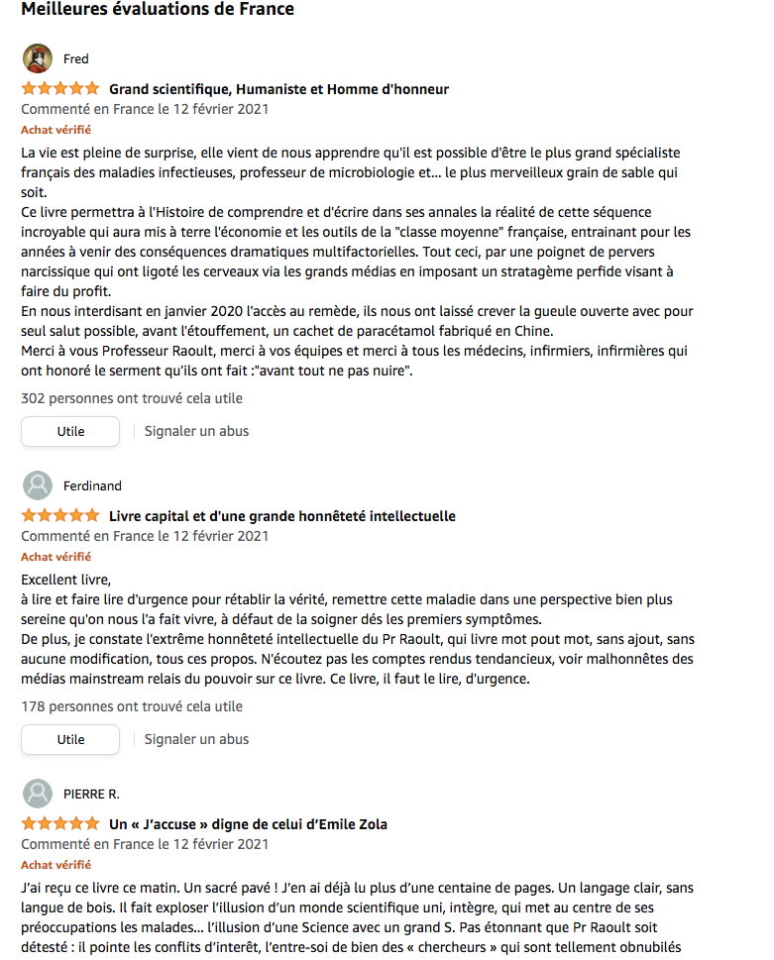](https://www.amazon.fr/Carnets-guerre-Covid-19-Didier-Raoult/dp/2749946417" \l "customerReviews)(et si jamais un commentaire critique : <https://www.marianne.net/societe/sante/carnets-de-guerre-le-livre-de-didier-raoult-gros-ego-et-egarements>)

Article TheConversation 9/01/2022 Les Français et la chloroquine, une défaite de la culture scientifique ?

ARTICLE A LIRE ICI : https://theconversation.com/les-francais-et-la-chloroquine-une-defaite-de-la-culture-scientifique-174482

La nouvelle avait fait grand bruit alors que le Covid s’installait dans l’Hexagone : selon un sondage d’avril 2020, une majorité de Français considéraient l’hydroxychloroquine (dérivée de la chloroquine) comme un traitement efficace contre le coronavirus.

Les interprétations de tout poil ont aussitôt fusé pour disséquer ce résultat. Pour certains, il racontait la défaite de la culture scientifique en France, lors d’une crise qui aurait pourtant pu être éclairée par la raison. Pour d’autres, la question des « bons » traitements ne devrait pas être l’objet de sondages…

Dans notre analyse de cette période enflammée, nous allons au-delà des polémiques immédiates pour souligner l’importance de prendre du recul afin de mieux analyser et comprendre les perceptions du grand public sur la santé et les médicaments, passé la simple attribution des bons et mauvais points.

Le sondage par qui le scandale arrive

Les 3 et 4 avril 2020, l’institut de sondage Ifop réalise pour la société Labtoo une étude afin de connaître l’opinion des Français sur le traitement à base de chloroquine (réalisée par questionnaire autoadministré en ligne auprès d’un échantillon de 1 016 personnes, représentatif de la population française âgée de 18 ans et plus, résidant en France métropolitaine). Ce sondage, très commenté, est publié par Le Parisien le 5 avril.

La période est alors très confuse et l’espoir de l’efficacité de la chloroquine partout, bien que les données objectives manquent encore. « Le Dr Raoult et son traitement sont dans le débat public depuis des jours », selon les mots d’un chargé d’étude de l’Ifop, mais les résultats de plusieurs études internationales chargées d’évaluer l’efficacité de l’(hydroxy)chloroquine contre le Covid-19 ne sont pas encore publiés – c’est une affaire de jours.

Presque tous les répondants au fameux sondage disent avoir connaissance du sujet, très présent dans les médias : pour 59 % d’entre eux, le traitement par (hydroxy)chloroquine est efficace, pas efficace pour 20 % d’entre eux ; 21 % des personnes sollicitées sont indécises.

Le médiatique philosophe des sciences Étienne Klein, invité sur France inter en juillet 2020, se dit « traumatisé » par ce sondage (qu'il qualifie d'« abracadabrantesque » dans son ouvrage Le Goût du vrai paru au même moment), estimant que « tout le monde aurait dû dire “je ne sais pas” ». Il ajoute, relancé par le journaliste qui l’interroge, que « ça dit des choses des Français, de leur rapport à la croyance et de la promptitude avec laquelle ils se déclarent experts ». Et il conclut qu’un tel sondage, transposé à d’autres questions scientifiques, tel le boson de Higgs ou la rotondité de la Terre, serait absurde.

En novembre 2021, invitée par le ministère de l’Enseignement supérieur et de la Recherche au Forum national Sciences, recherche et société, la présidente du Comité d’éthique du CNRS et chercheuse en droit Christine Noiville revient sur le sujet. Elle estime à son tour que « le public […] s’est pris pour un spécialiste » lorsqu’il n’a pas répondu massivement que, « en l’état des connaissances scientifiques, il [n’]est juste pas possible de répondre à cette question ».

Allant plus loin qu’Étienne Klein, elle pointe du doigt le populisme scientifique : défiance vis-à-vis des experts proches du pouvoir et des élites scientifiques, fascination pour les personnalités scientifiques fortes, déni des preuves scientifiques… Le tout alimenté par des médias en quête de sensationnalisme et une information scientifique désintermédiée (sans sources, sans décryptage, sans analyse par un tiers) par les réseaux sociaux.

Un sondage à remettre en perspective

Les sondages, largement associés à l’actualité politique, sont souvent critiqués pour leurs biais et leur impossibilité intrinsèque à rendre compte de l’état de l’opinion publique, qui dans certains cas ne préexiste même pas à la question. Une manière de se prémunir est de considérer les sondages comme des expériences imparfaites dont les résultats doivent être reproduits et vérifiés.

Justement, plusieurs recherches en sciences sociales ont suivi la perception publique de la gestion de la crise et fourni des données plus fines. C’est le cas de COCONEL, TRACTRUST ou SLAVACO. Et il ressort que la perception des Français de la chloroquine (puis de l’hydroxychloroquine) est bien plus nuancée que ce que laissait suggérer la première impression.

Dès le 7 avril 2020, ce n’était déjà plus 59 %, mais 35 % des personnes interrogées qui considéraient l’hydroxychloroquine comme un traitement efficace contre le Covid-19. Cette proportion chuta ensuite à 20 % en juin 2020, pour rester à des niveaux bas, avec 14 % seulement de sondés convaincus de l’efficacité de l’(hydroxy)chloroquine en juin 2021 (voir graphique ci-dessous). La proportion de Français qui ont répondu qu’ils n’en savaient rien a varié d’abord à la baisse puis à la hausse, pour revenir en juin 2021 au même niveau qu’il était en avril 2020.

La confiance en l’(hydroxy)chloroquine en France s’est rapidement érodée, quand le niveau d’incertitude est resté élevé

L’opinion française sur l’efficacité de l’(hydroxy)chloroquine a évolué très rapidement d’après les enquêtes, avec notamment une chute de confiance de 59 à 35 % des répondants entre les 4 et 7 avril 2020, mais l’incertitude a toujours largement prévalu. Les marges d’erreur sont indiquées. Figure adaptée de l’article « Does the public know when a scientific controversy is over ? Public perceptions of hydroxychloroquine in France between April 2020 and June 2021 », soumis, Author provided

Est-il possible de passer en trois jours (entre le 4 et le 7 avril) de 59 % à 35 % de personnes convaincues de l’efficacité de la chloroquine ? La méthodologie des sondages étant similaire, une fois écartée l’option d’un problème technique, l’hypothèse la plus sérieuse est que le sondage de l’Ifop a donné une image transitoire de l’opinion des Français, comme une photo floue prise dans le mouvement turbulent du paysage médiatique saturé d’incertitudes des mois de mars et d’avril 2020.

À contre-courant des discours d’indignation

Tout aussi intéressante à observer, la vive indignation des spécialistes des relations science-société traduit leur attachement à un certain idéal de culture scientifique : un intérêt du grand public pour les connaissances produites par la science et réputées fiables (séparée des moments agités de la recherche), une confiance dans la méthode scientifique comme processus de certification des savoirs mis en œuvre par les chercheurs, la nécessité de maintenir un doute tant que la science n’a pas livré son verdict, etc. C’est cette conception qui aurait été ébranlée par le sondage d’avril 2020.

En réalité, les études qui s’accumulent sur la chloroquine, mais aussi sur la vaccination ou les masques, pointent le caractère central de la confiance dans les institutions et de politisation.

Les sympathisants de l’extrême gauche et de l’extrême droite sont ainsi plus susceptibles d’être convaincus par l’efficacité de l’(hydroxy)chloroquine, tandis que ceux qui ne sont pas politisés sont moins susceptibles de croire à cette efficacité souligne notre nouvelle étude parue dans la revue Therapies. Les personnes ayant une moindre confiance dans les institutions sont ainsi les plus susceptibles de croire en son efficacité. Christine Noiville a donc raison de ne pas concentrer ses critiques sur le manque de culture scientifique, mais d’évoquer plutôt le fonctionnement démocratique en général.

Pour autant, il serait faux de retenir que les Français se sont pris pour des experts : pour la majorité des répondants dominait l’incertitude (voir la courbe bleue ci-dessus), soit par ignorance soit par manque de données. Au moment où la controverse sur cette molécule battait son plein et où des bateleurs médiatiques redoublaient de promesses, l’opinion publique était, elle, moins polarisée. Les Français auraient donc mérité un prix du doute épistémique, contrairement à ce que pouvait affirmer Étienne Klein sur la base de données incomplètes !

La polarisation entre les certitudes fortes sur l’efficacité ou l’inefficacité est cependant plus facile à éditorialiser dans les différents médias et plates-formes d’information… La question se pose cependant des conséquences de la persistance de cette incertitude dans le temps long, une fois l’inefficacité prouvée.

Un sondage d’une nature différente

Enfin, un point mérite d’être souligné : la lecture de cet épisode sous l’angle de la culture scientifique dissimule le fait que le sujet est avant tout lié à la littératie en santé. Sur les questions de vaccination comme sur l’(hydroxy)chloroquine, et à l’inverse du boson de Higgs ou de la rotondité de la Terre qui apparaissent bien dans certaines enquêtes sur la culture scientifique, l’opinion des Français n’est pas un jugement sur la véracité d’une affirmation scientifique : elle s’inscrit dans leur expérience du système de santé et de leur quotidien.

Or, la mise en œuvre de mesures de santé publique est marquée par l’évolution des controverses et leurs effets sur les représentations. En témoigne la défiance durable produite par les scandales sanitaires.

Cet épisode spectaculaire, dont on n’a pas fini de tirer des enseignements, attire donc l’attention sur le peu d’études portant sur la réception sociale des médicaments (le domaine de la « pharmacologie sociale ») et l’interdépendance forte entre les enjeux proprement politiques, la légitimité des savoirs scientifiques (dont la culture scientifique) et le rapport à la santé. Or, c’est peut être le propre de la médecine moderne de faire converger, sans pour autant les superposer d’une manière unique, l’autorité culturelle de la science et celle de la médecine.

Ainsi, on peut regretter le manque de dialogue interdisciplinaire entre des domaines pourtant voisins. Un point encore illustré par le Comité d’éthique du CNRS dans son Avis n°2021-42 « Communication scientifique en situation de crise sanitaire : profusion, richesse et dérives ». Où il s’inquiète « que le choix d’un traitement puisse être décidé par l’opinion publique sur la base d’une pétition ou d’un sondage et que des décisions politiques puissent être prises en se fondant sur des croyances ou des arguments irrationnels, faisant uniquement appel à la peur ou l’émotion »…

Bonus

